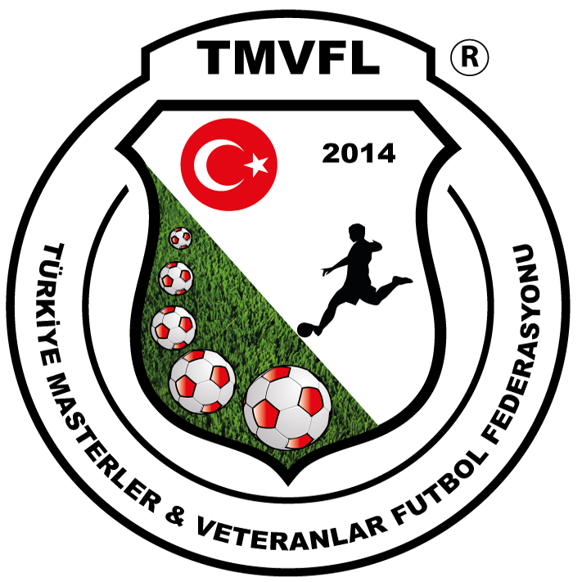

**TMVFL EUROPA ŞAMPİYON KULÜPLER KUPASI**

İŞBİRLİĞİ PROTOKOLÜ **……/......../ 20……**

Futbol ve turizm alanında Türkiye Masterler ve Veteranlar Futbol Federasyonu ile

…………………arasındaki işbirliğinin amacı:

Paydaşlar Türkiye ve …………………………… futbolu hakkında bilgi alışverişinde bulunmalı, genç ve yetişkin takımlar arasında arabuluculuk yapmalı ve uzun vadeli işbirliği planlarını yeniden teyit etmelidir.

Taraflar: Bir tarafta “SAĞLIKLI İNSANLAR” sivil toplum kuruluşu - / …………………………… diğer tarafta Türkiye Masterler ve Veteranlar Futbol Federasyonu

Taraflar, işbu mutabakat metninde belirtilen toplu taahhütleri, sözlü ve yazılı (e-posta) sözleşmeler ile şart ve koşulları aşağıdaki şekilde hukuk çerçevesinde kabul etmiş ve karşılıklı olarak mutabakata varmıştır.

1- Taraflar bu mutabakat metnini imzalayarak, Türkiye Masterler ve Veteranlar Futbol Federasyonu ve …………………………………… Cumhuriyeti'ndeki Bütün veteranlar ve Gençler Şampiyonaları hakkında bilgi vermekle yükümlüdür.

2- Taraflar, Türkiye Cumhuriyeti'ndeki müsabakalara katılan ……………………………….. futbol takımlarına, aynı şekilde …………………………………… müsabakalara katılan Türk takımlarına sponsor bulmak ve diğer masraflarda bazı indirimler sağlamak için işbirliği yapacaklardır.

3- ……………………………………………………………..veteran ve genç yarışmalarını Türkiye Cumhuriyeti'ne tanıtmak, Türkiye’deki veteran ve genç yarışmalarını …………………………………………….. tanıtmak ve takımlarının yarışmalara katılımlarında işbirliği yapmak.

4- Türkiye ve …………………………………………… Cumhuriyeti'ndeki ………………………….. ve Türk futbol takımlarının antrenörlerinin yetiştirilmesinde işbirliği yapmak.

5- Türkiye ve ………………………………………………Cumhuriyeti'nde spor ve turizm alanında işbirliği yapmak.

Bu mutabakat metni ……./……/……….. tarihinde imzalanmıştır.

TMVFL FEDERASYON BAŞKANI …………………………………………………. ………………………………………….

|  |  |  |  |
| --- | --- | --- | --- |
|  | | |  |
|  |  |  |  |